KLASTERISASI UMKM DAN POTENSI WILAYAH BERBASIS PETA
SEBAGAI STRATEGI PENGEMBANGAN EKONOMI DAERAH
Classification Of SME And Potential Areas Based On Map
As Economic Development Strategy
Basukianto^{*1}, Aji Supriyanto², Jeffry Alfa Rozaq³
¹Jurusan Manajemen Pembangunan Universitas Stikubank Semarang
^{2,3}Jurusan Teknik Informatika Universitas Stikubank Semarang
Jl. Tri Lomba juang No.1. Semarang – 024-8311668
e-mail : ^{*1} diba_ian@yahoo.com, ² ajisup@gmail.com

Abstrak – Perkembangan UMKM pada suatu daerah tidak lepas dari keberadaan potensi wilayah daerah tersebut. Idealnya berkembangnya UMKM di suatu daerah, didasarkan atas potensi wilayah yang ada di daerah tersebut. Penelitian ini bertujuan mengidentifikasi dan menganalisis persyaratan dalam rangka pengembangan ekonomi daerah serta mengetahui dan memberikan informasi keberadaan UMKM sesuai dengan potensi wilayah yang ada. Studi kasus yang diteliti adalah UMKM yang berijin di Kota Semarang. Guna memberikan informasi yang tepat, mudah dan berguna dalam pengambilan kebijakan, selanjutnya dilakukan desain dan implementasi pengembangan informasi berbasis peta. Untuk memudahkan dalam pengambilan keputusan maka UMKM didesain secara klaster. Manfaat penelitian ini adalah memberikan informasi yang mudah dipahami tentang klaster UMKM pada suatu wilayah dan kesesuainnya dengan potensi wilayah yang ada, karena informasinya selain berbentuk teks, grafis, juga ditampilkan secara visual dengan peta. Metode yang digunakan adalah Research & Development (R&D) dengan pengembangan sistem informasi berbasis siklus hidup.

Kata Kunci : Klaster, UMKM, potensi wilayah, Informasi, peta.

Abstract - The development of MSMEs in a region can not be separated from the potential existence of the region. Ideally the development of MSMEs in a region, based on the potential of existing areas in the area. This study aims to identify and analyze the requirements in the framework of regional economic development as well as to know and provide information on the presence of MSME in accordance with the potential of existing areas. The case studies studied are SMEs licensed in Semarang City. In order to provide the right information, easy and useful in policy making, then do the design and implementation of map-based information development. To facilitate the decision making, SMEs are designed in cluster. The benefit of this research is to provide easily understood information about SME clusters in a region and their compatibility with the potential of the existing area, because the information other than in the form of text, graphics, also visually displayed with the map. The method used is Research & Development (R & D) with the development of life-based information system.
Keywords – Cluster, MSMEs, regional potentials, informations, map.

PENDAHULUAN
Usaha Mikro Kecil dan Menengah (UMKM) di Indonesia sebagai penyangga ekonomi. Ini dikarenakan tiga alas an utama; Pertama, kinerja UKM cenderung lebih baik menghasilkan tenaga kerja yang produktif; Kedua, sering meningkatkan produktivitasnya melalui investasi dan aktif mengikuti perubahan teknologi; Ketiga, diyakini memiliki keunggulan fleksibilitas dibandingkan usaha besar. ((Berry, dkk, 2001). Agar memiliki daya saing yang tinggi, pemerintah harus berperan dalam capacity building dan membentuk Clustering dengan melakukan 2(dua) hal yaitu pertama, kerjasama antar UKM di dalam klaster harus kuat dalam produksi, pengadaan bahan baku, pemasaran, inovasi, dan lainnya, serta klaster harus memiliki jaringan kerja sama yang kuat dengan semua stakeholders. (Tambunan, 2008).
Strategi pengembangan UMKM berbasis cluster yang memanfaatkan Teknologi Informasi (TI) mampu meningkatkan efisiensi dan kinerja. (Sunaryanto, 2010). Hadirnya TI mengubah cara dalam bisnis dengan memberikan peluang dan tantangan baru bagi pengembangan UMKM (Saleh, 2016).
Sementara itu hingga saat ini belum ada kajian dan sekaligus penerapan yang membahas tentang klasterisasi UMKM dan potensi wilayah berbasis peta web sebagai dasar informasi strategis dalam kebijakan ekonomi daerah. Untuk itu dalam penelitian ini melakukan identifikasi dan analisis persyaratan dalam rangka pengembangan ekonomi daerah serta mengetahui dan memberikan informasi keberadaan UMKM sesuai dengan potensi wilayah yang ada. Studi kasus yang diteliti adalah UMKM yang berijin di Kota Semarang. Guna memberikan informasi yang tepat, mudah dan berguna dalam pengambilan kebijakan, selanjutnya dilakukan desain dan implementasi pengembangan informasi berbasis peta.
Manfaat penelitian ini adalah memberikan solusi dalam strategi klasteriasi UMKM serta pemetaan potensi wilayah. Selain itu memudahkan para pengelola sistem dalam melakukan mapping dan klasterisasi UMKM dan potensi wilayah dan memberikan informasi yang akuran dan visual dalam membantu pengambilan kebijakan bagi para stageholder.
Pada tiap-tiap Wilayah Pembangunan (WP) telah memuat sektor-sektor unggulan, namun belum mencakup komoditas atau bidang usaha unggulan. Untuk pengembangan sektor unggulan tersebut, perlu diketahui fokus komoditas /usaha unggulannya(Ruswandi, 2013). Pengembangan komoditas unggulan Jawa Tengah perlu ditingkatkan agar memiliki daya saing dengan produk dari negara lain. Implikasinya, pengembangan komoditas unggulan dan pengembangan UKM dapat merupakan strategi yang efektif dalam mengembangkan ekonomi daerah ( Sukesti, 2011).
Sektor unggulan daerah dapat menciptakan branding suatu daerah. Dan salah satu upaya dalam memasarkan daerah adalah melalui kegiatan city branding. Kegiatan ini menuntut setiap daerah berlomba menciptakan citra tertentu dibenak masyarakat luas dalam merepresentasikan karakter kota. (Tavip, 2009).
Klaster adalah konsentrasi geografi antara perusahaan yang saling terkait dan bekerjasama, yang diantaranya melibatkan pemasok barang, penyedia jasa, industri yang terkait, serta jumlah lembaga yang secara khusus berfungsi sebagai penunjang dan atau pelengkap (Sunaryanto, 2010). Definisi klaster menurut bappenas adalah kelompok usaha atau industry yang saling terkait. Kluster memiliki dua elemen kunci yaitu : pertama, perubahaannya harus saling berhubungan dan, kedua, berlokasi di suatu tempat yang saling berdekatan (Bappenas, 2006).
Konsep klaster ini berkembang serupa dengan konsep One Vilage One Product (OVOP) atau satu desa satu produk adalah pendekatan pengembangan potensi daerah di satu wilayah untuk menghasilkan satu produk kelas global yang unik khas daerah dengan memanfatkan sumberdaya lokal. Dimana Pendekatan OVOP dapat digunakan untuk meningkatkan kualitas produk UMKM dan mengurangi kemiskinan (Badrudin, 2012).
Strategi penentuan lokasi usaha dipandang sangat penting dikarenakan kesalahan peletakan usaha akan menimbulkan kesalahan lain yang berantai, seperti kesalahan penentuan harga, kesalahan strategi dan upaya pemasaran yang lain dan kesalahan penyediaan barang karena kurangnya informasi mengenai konsumen dan perilakunya ( Indrayani,dkk, 2011). Hal ini yang terjadi di kota Semarang, bahwa penggunaan lahan yang tidak sesuai dengan tata ruang yang telah dilakukan studi pada 3 kecamtan terjadi sekitar 30,61% (Fitriyanto,dkk 2013).
Penampilan model spasial berbasis web yang terintegrasi dengan database yang berisi semua elemen dari daerah dan kebijakan diikuti dengan formula, diharapan daerah dapat memberikan solusi untuk kesulitan mengelola kawasan kompleks (Jumadi, 2010). Dalam (Rini, 2014) SIG dapat digunakan untuk menentukan informasi lokasi UKM. Sedangkan dalam (Hidayat, 2010) aplikasi SIG dapat menampilkan peta kota, yang didalamnya terdapat semua informasi tentang profil, potensi kota sehingga lebihmudah dalam melihat perkembangan setiap kelurahan di kawasan kota. Sedangkan dalam (Indrayani, dkk, 2011) menentukan lokasi UKM yang strategis sangat penting untuk melakukan persaingan dengan minimarket. Untuk penentuan posisi lokasi UKM dapat dilakukan dengan GIS dengan teknik mengumpulkan data pesaing, demografi konsumen, selanjutnya dilakukan pemetaan.
Semua data tersebut dapat digunakan sebagai acuan dalam perencanaan pembangunan suatu daerah baik dalam jangka pendek maupun dalam jangka panjang. Untuk itu diperlukan suatu basis data yang baik yang mudah dipahami dan mudah diupdate kapan saja. Dalam penelitian ini dibangun suatu manajemen peta potensi wilayah menggunakan program Mapinfo. Data yang telah direkam selanjutnya dieksport ke Google Earth dan GoogleMaps yang dipadu dengan Joomla untuk membangun webGIS. (Saputra, 2012).

METODE PENELITIAN
Secara keseluruhan metode penelitian ini menggunakan Research & Developmen (R&D) pengembangan Teknologi yang meliputi tahapan Konsep, analisis dan Arsitektur, Pengembangan, verifikasi dan Validasi, serta transisi (Putra, N., 2012). Sedangkan metode yang digunakan dalam pengembangan system ini adalah dengan Siklus Hidup Pengembangan Sistem (System Develepment Life Cycle/SDLC) model waterfall.
Tahap identifikasi dan analisis dilakukan pada kebutuhan persyaratan pengembangan ekonomi daerah. Selain itu juga analisis terhadap kebutuhan data dan informasi dalam pengembangan sistem informasi berbasi peta. Analisis sistem informasi dilakukan dengan menganalisis terhadap hasil rumusan model klastering dan potensi wilayah yang terintegrasi. analisis kebutuhan pengembangan sistem, dan analisis kelayakan pengembangan sistem. Pada tahap ini studi literature diperlukan untuk mendukung kelengkapan, kebenaran, dan landasan dasar analisis dan desain sistem. Alat (tools) yang digunakan dalam analisis sistem informasi adalah Data Flow Diagram (DFD) untuk menentukan arus dokumen dan Diagram alir (Flowchart) untuk menggambarkan logika alur yang terjadi.
Tahap selanjutnya adalah desain sistem. Desain yang dilakukan adalah desain atribut, database, desain antar muka pengguna (User interface/ UI), dan desain peta. Tools yang digunakan untuk desain atribut adalah kamus data, desain database adalah ER-Diagram dan PhPMyAdmin, sedangkan dasain UI menggunakan tabel dan grafis. Sedangkan desain peta dilakukan dengan pemanfaatan peta google untuk operasi online, dan peta GIS Kota Semarang untuk operasi offline.
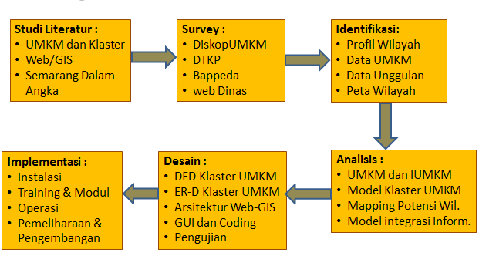
Gambar 1. Tahapan Metode penelitian
Pada gambar 1 memperlihatkan tahapan metode penelitian secara keseluruhan. Namun dalam makalah ini dibahas tahap studi literature, identifikasi, analisis, dan desain sistem. Untuk tahap implementasi akan dibahas pada penelitian lebih lanjut. Hal ini dikarenakan berkaitan dengan kebijakan daerah dalam implementasi sistem ini.
HASIL DAN PEMBAHASAN
Analisis Persyaratan Pengembangan ekonomi Daerah
Dalam konteks kebijakan pengembangan ekonomi daerah, khususnya Kota Semarang. Maka informasi-informasi yang disajikan harus dapat mendukung para pihak (stageholder) yang membutuhkan informasi tersebut. Terutama bagi para pejabat pengambil keputusan dalam rangka pengembangan ekonomi daerah. Persyaratan yang harus dipenuhi dalam pengembangan ekonomi daerah di kota Semarang adalah merupakan persyaratan investasi. Hal ini merupakan bentuk strategi pembangunan ekonomi kota Semarang. Persyaratannya meliputi :
- Pemenuhan sarana infrastruktur dan transportasi
- Penataan ruang dan perencanaan pembangunan yang jelas sesuai RT/RW
- Potensi Alamiah berupa geografi, topografi, dan demografi.
- Potensi Produk unggulan dan kawasan Industri.
Persyaratan dan potensi diatas sebagai dasar kebijakan pengembangan ekonomi daerah kota Semarang. Hal ini telah disusun berdasarkan peraturan yang ada dan digunakan sebagai dasar acuannya. Dengan adanya peraturan-peraturan secara legal formal maka para investor dan stageholder lain telah diberikan kepastian hukum dalam melakukan menjalankan investasi khususnya bidang pengembangan ekonomi daerah di kota Semarang. Beberapa Peraturan penting tersebut adalah :
- Peraturan Daerah (PERDA) Kota Semarang Nomor 14 Tahun 2011 tentang Rencana Tata Ruang Wilayah (RT-RW) Tahun 2011 – 2031.
- PERDA Kota Semarang No. 6 Tahun 2010 tentang Rencana Pembangunan Jangka Panjang Daerah (RPJPD) tahun 2005 – 2025. Dimana salah satu point penting adalah mewujudkan kemandirian dan daya saing daerah dalam Peningkatan struktur perekonomian daerah melalui pengembangan potensi, produk unggulan daerah.
- Keputusan Walikota Semarang Nomor 510/104 tanggal 12 Mei 2004 tentang Penetapan Produk Unggulan Daerah Kota Semarang.
- Peraturan Walikota Semarang, Nomor 34 Tahun 2008, Tentang: Penjabaran Tugas Dan Fungsi Dinas Koperasi Dan Usaha Mikro, Kecil Dan Menengah Kota Semarang.

Analisis kebutuhan Data dan Informasi
Kebutuhan-kebutuhan informasi klaster UMKM dan potensi wilayah berbasis peta sebagai dasar informasi strategis dalam kebijakan pengembangan ekonomi daerah dapat dirinci sebagai berikut:
- Informasi Klaster UMKM
- Informasi potensi wilayah
- Informasi klaster dan petensi wilayah
- Informasi klaster berbasis peta
- Informasi potensi wilayah berbasis peta
- Informasi klaster berhubungan dengan potensi wilayah
- Informasi klaster berhubungan dengan potensi wilayah berbasis peta
Guna menghasilkan informasi seperti diatas, maka dibutuhkan data-data pendukungnya. Data dasar yang harus dimiliki guna menghasilkan informasi tersebut yang berkaitan dengan kebijakan pengembangan ekonomi daerah Kota Semarang dapat dijelaskan seperti dibawah ini.
- Data yang berkenaan dengan sarana infrastruktur dan transportasi.
- Data yang berkenaan dengan tata ruang dan perencanaan pembangunan wilayah Kota Semarang. Meliputi data kawasan strategis, data pola ruang, data struktur ruang.
- Data yang berkenaan dengan wilayah geografi, topografi, dan demografi. Data geografis seperti luas wilayah, peta batas wilayah kota, kecamatan dan kelurahan, luas, daratan dan perairan, posisi lintang bujur. Data topologis berupa struktur tanah seperti tinggi rendah dan kemiringan. Dan Data demografis meliputi data penduduk seperti kelahiran, kematian, dan pindah.
- Data yang berkenaan dengan Produk unggulan dan kawasan industri. Data produk unggulan kota Semarang mencakup 8 (delapan) komoditas/produk yaitu budi daya tanaman, Jamu, daging dan Sapi perah, pakaian jadi, Furniture, Ikan Hias, Olahan bandeng, dan Ikan Asap. Kawasan industri seperti terboyo, GMI, BSB, Candi, dan lainnya.
- Data yang berkenaan dengan klaster UMKM. Meliputi Data Pengusaha dan Data Usaha.
- Data peta GIS dan peta Web. Data peta GIS merupakan peta offline yang terdiri dari peta kawasan strategis, peta pola ruang, dan peta struktur ruang. Sedangkan peta web merupakan peta online yang didapatkan dengan menggunakan akses internat pada peta google untuk wilayah Kota Semarang. Semua peta tersebut nantinya digunakan untuk memberikan informasi yang berkenaan dengan informasi visual (peta) tentang keberadaan sebuah klaster usaha beserta identitas dan informasi penting yang menyertainya.
Berdasarkan identitas data dan atribut yang dimiliki pada setiap entitas atau nama data, maka selanjutnya dapat dikembangkan menjadi sebuah informasi yang berguna sesuai dengan kebutuhan penggunannya. Penyusunan dan penyajian informasi dapat dilakukan dengan cara menyajikan informasi atribut-atribut yang dimiliki oleh setiap entitas data. Atau dengan cara mengkombinasikan (menambahkan atau mencampurkan) atribut-atribut antar entitas sesuai kebutuhan informasi yang diinginkan.
Filter informasi yang dapat disusun dan disajikan dapat menggunakan fungsi matematika seperti fungsi operasi logika ( and, or, not, dan sebagainya), fungsi operasi aritmatik (plus, minus, perkalian, pembagian, pangkat, prosen, dan sebagainya). Selain itu dapat menggunakan fungsi operasi pertidaksamaan (lebih besar, lebih kecil, sama dengan, dan sebagainya). Dengan mengkombinasikan diantara operator matematika tersebut dengan atribut-atribut pada data entitas, maka akan tersaji informasi yang sangat berguna sesuai kebutuhan pengguna terutama bagi para pengambil keputusan.
Sebagai gambaran, apabila akan disajikan sebuah informasi klaster UMKM unggulan olahan bandeng yang berada di wilayah Semarang, namun tidak pada kawasan startegis, yang memiliki omset lebih dari seratus juta pertahun, dengan status pemilik adalah perempuan, yang pendidikannya lulusan SMP, dan jumlah tenaga kerjanya kurang dari sepuluh orang. Dimana informasi tersebut dapat disajikan dalam bentuk teks atau tabel, grafik, maupun peta GIS dan google web.
Selain informasi harus benar, lengkap, cepat juga yang penting adalah periode waktu penyajian. Informasi yang baik selain tepat waktu untuk disajikan, juga periode waktu sangat penting. Sehingga informasi harus mampu disajikan setiap saat dengan periode informasi yang bervariasi. Variasi periode sajian informasi misalnya setiap hari, setiap minggu, setiap bulan, setiap semester, setiap tahun, dan rentang periode tertentu sesuai dengan keinginan pengguna.

Desain Pengembangan Sistem Informasi
Desain Database
Berdasarkan pada hasil analisis kebutuhan data dan informasi, maka gambaran keterhubungan langsung antar entitas dalam database klaster UMKM berbasis peta dapat disusun dalam diagram entita ( ER-Diagram) sebagai berikut.

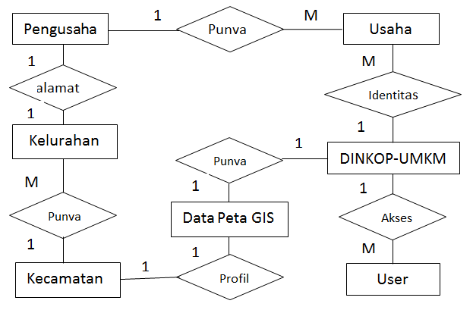
Gambar 2. Desain E-R Diagram
Berdasarkan pada analisis kebutuhan data dan desain ER-D seperti gambar 4.1 tersebut maka perlu ada tambahan entitas lain yang merupakan hubungan secara tidak langsung namun dibutuhkan dalam fungsi penyajian informasi berbasis peta. Data Entitas tersebut adalah Data infrastruktur, data transportasi, data kawasan strategis yang mendukung data peta GIS dan Web. Sedangkan data peta itu sendiri terdiri dari peta GIS yang terdiri dari peta pola ruang, peta struktur ruang, dan peta kawasan strategis yang aksesnya secara offline. Sedangkan peta web menggunakan data peta google yang dapat diakses secara online.
Berdasarkan atribut dalam data entitas diatas, maka tabel-tabel database dapat disusun seperti dibawah ini.
- Pengusaha : { NIK, Nama, Sex, Tmplhr, Tgllhr, Pendi, NPWP, Alamat, Telp, HP, email, website }
- Kecamatan :{ IDKec, Nama Kecamatan, Alamatkec, Luas}
- Kelurahan :{IDKel, NamaKel, Alamatkel, Luas}
- User :{IDuser, NamaUser, Password}
- JenisUsaha :{IDJnsU, NamaJnsU}
- Unggulan :{IDUnggul, Nama, Ket}
- Usaha :{IDUsaha, Namausaha, NPWPUSaha, Alamat, BentukUsh, IdJnsU, IDUnggul, Produk, KaProduk, SaranaU, ThmulaiU, ModalA, JmlAsetA, JmlModalS, AsalModal, JmlOmsetPT, LabaBrshPT, JmlTKerja, Sertfifikasi, CaraJual, LokasiULain, NIK, IDKec, IDKel}
- Peta :{IDPeta, NamaPeta, Ket, IDProfil}
- Profil :{IDProf, IDKec, IDUsaha, IDUnggul, Monog, Demog, Topog, Kawasan RT-RW, Ket}
- TPeta {IDUsaha, LaT, LongI}
- Infrastruktur {IDInfra, namainfra, tahundibangun, tahundiperiksa, komdisi, keterangan, alamat}
- Transportasi {IdTrans, namatrans, tahundibangun, tahundiperiksa, komdisi, keterangan, alamat}
- KawasanStrategis :{IdkStrategis, Namakstrategis, Ketkaawasan, IDProfil, alamat, tahunpenetapan}
- polaruang :{ Idpola, jenispola, Namakpola, alamat, ket, tahunpenetapan}
- strukturruang :{Idstruktur, jenisstruktur, Namakstruktur, alamat, ket, tahunpenetapan}
- geografi :{Idgeo, luasdarat, luaslaut, batasbarat, batasutara, batastimur, batasselatan, bujur,lintang, keterangan}
- Topografi :{Idtopo, struktanah, kemiringan, jenistanah, ket}
- Demografi :{Iddaerah, kelur, kecam, tahun, laki, permepuan, produktif, sd, smp,slta, akademi, sarjan, ket}
- kIndustri :{Idkind, namakawasan, alamat, alamatktr, luas, jumlahperus, fasilitas, ket}

Desain struktur tabel database disusun berdasarkan hasil rancangan ER-D dan kamus data diatas. Setiap entitas yang memiliki atribut selanjutnya diberikan Nama field, tipe datanya, keterangan atribut, penentuan kunci, dan keterangan. Nama Field berfungsi sebagai nama item (field) sebuah atribut, dengan menuliskan inisial atribut yang berupa satu kata alias. Tipe data menunjukkan jenis format data pada sebuah nama field. tipe data bisa berupa String (karakter, string, dan text), numeric, tanggal (date/datetime), biner (T/F), dan gambar (Image).
Keterangan atribut menunjukkan bahwa sebuah atribut (field) dapat dikosongkan (null) atau tidak (not null). Penentuan kunci (key) menunjukkan sebuah nama field termasuk kunci primer (primary key), kunci kandidat (candidat key), atau kunci tamu (Forign key). Keterangan berisi definisi atau fungsi dari sebuah nama field yang digunakan.
Desain Antar Muka Pengguna
Desain antar muka pengguna ( user interface / UI) dilakukan setelah dihasilkannya desain database. Melaui UI ini pengguna dapat berinteraksi seperti masukan data (input), pengolahan data (process), memonitor, melaporkan, menyajikan informasi, dan sebagainya. Kebenaran UI didasarkan atas kebenara database yang dangun dan logika dan algoritma pengkodean program.
Form-form yang didesain berupa form masukan data, pengolahan data, pelaporan, utilitas, seleksi (filter), dan form otentikasi pengguna. Susunan form yang baik akan memberikan kemudahan dalam menggunakan aplikasi klaster UMKM. Begitu juga dengan tata letak dan kelengkapan akan memberikan kenyamanan dalam operasional aplikasi tersebut. Berikut adalah desain form UI.
- Form UI Otentikasi Pengguna. Form ini untuk login user.
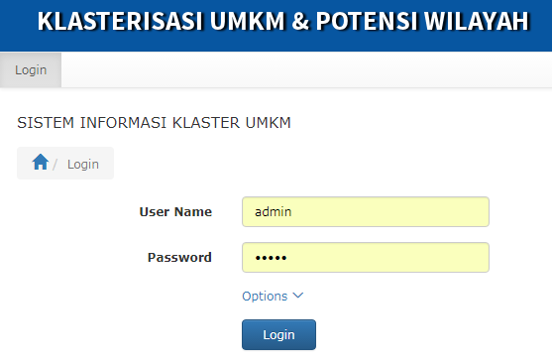
Gambar 3. Desain UI Form Otentikasi user
- Tampilan UI Menu Utama. Tampilan UI menu utama merupakan tampilan pertama kali ketika seorang user berhasil melakukan login. Pada tampilan UI menu utama ini setiap user hampir serupa. Perbedaanya adalah menu-menu yang digunakan berbeda sesuai dengan otoritasnya.
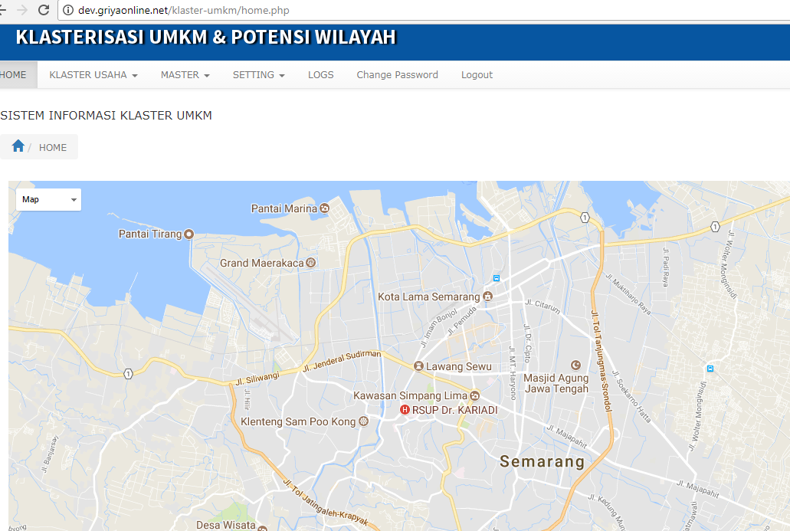
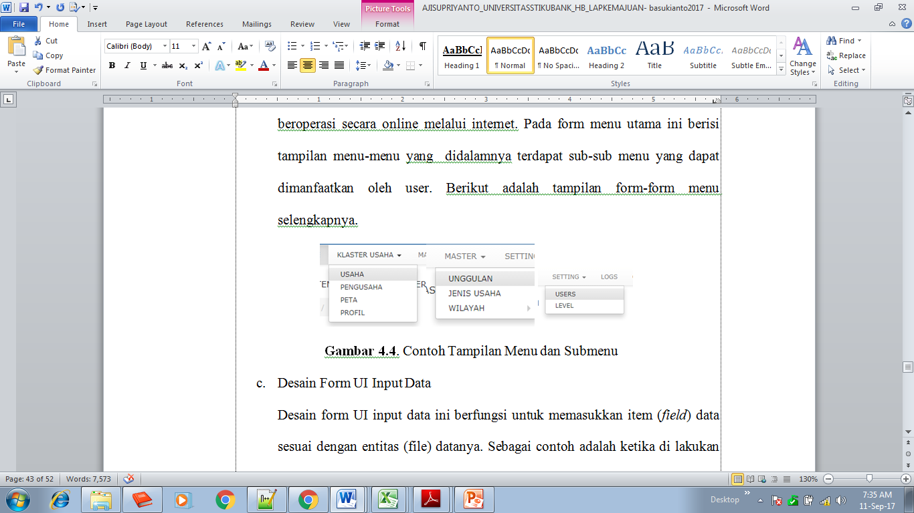
\Gambar 4. Tampilan Menu utama dan submenu
- Desain Form UI Input Data dan utility. Desain form UI input data ini berfungsi untuk memasukkan item (field) data sesuai dengan entitas (file) datanya. Pada form UI Input data terdapat tombol-tombol aksi yang dapat digunakan untuk melakukan perubahan (update) data masukan. Tombol aksi seperti Eksport Data, Pencarian Data, Pencarian Data Lengkap,Sorot, Filter, Lihat, Ubah (Edit). Merupakan aksi yang digunakan, Hapus,Tambah .Berikut adalah tampilan gambar tombol-tombol aksi yang dapat digunakan oleh user dalam mengolah data.
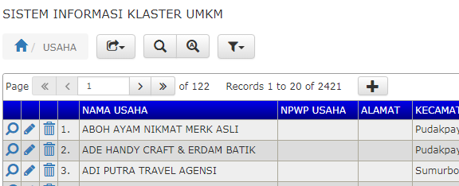
Gambar 5. Tombol Aksi Form Input Data
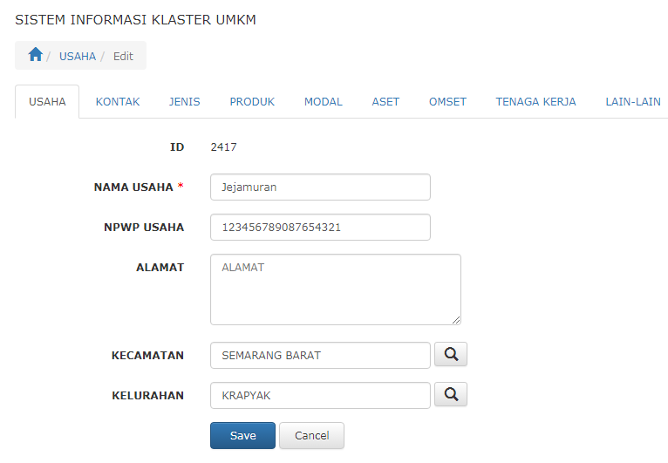
Gambar 6. Form Input Data
Untuk menghasilkan informasi secara online dalam peta google, maka bias dilakukan secara langsung melalui peta yang ditampilkan pada halaman utama. Hasilnya seperti pada gambar 7 dibawah ini.
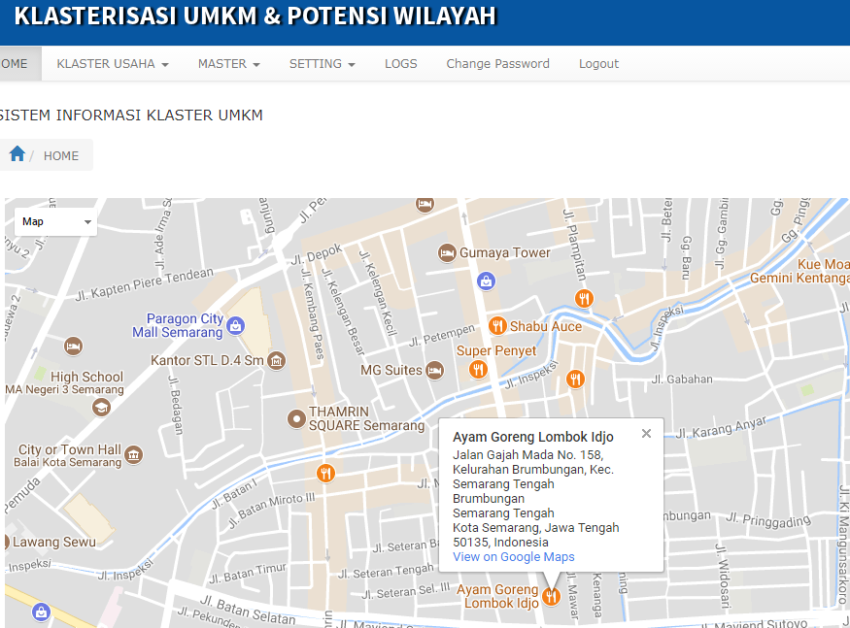
Gambar 7. Informasi Profile UMKM dengan Peta Google Pada
Sedangkan untuk menampilkan informasi berbentuk teks dapat dilakukan pencarian melalui tombol aksi utilitas pencarian sederhana atau Advance untuk menampilkan informasi UMKM tertentu dengan kriteria atau filter tertentu pula. Hasilnya seperti pada gambar 8 dibawah.
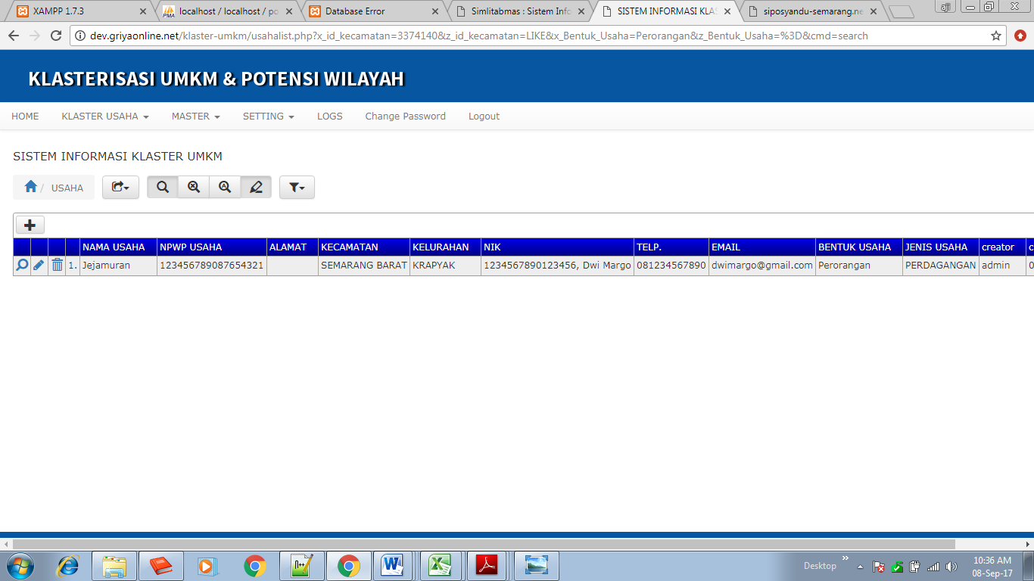
Gambar 8. Hasil Pencarian Data Klaster UMKM
Sebagai contoh melakukan pencarian informasi UKM kuliner yang berada disekitar simpang lima Kota Semarang, dan hasilnya dapat ditampilkan melalui peta google seperti berikut.
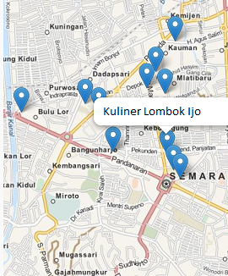
Gambar 8. Pencarian Informasi Kelompok UMKM Kuliner Melalui Peta Google
Dari gambar 7 dan 8 diatas menunjukkan informasi secara on-line dengan peta google. Untuk menunjukkan bahwa kelompok UMKM Kuliner tersebut tempatnya sesuai dengan peruntukan, maka dapat dideteksi dengan informasi lain baik informaasi teks maupun peta GIS yaitu dengan peta Strategis, pola ruang, dan struktur ruang. Guna mengetahui letak klaster UMKM kuliner sesuai dengan struktur ruang bagian Wilayah Kota (BWK) Semarang, terlihat dalam Gambar 9 dibawah ini.
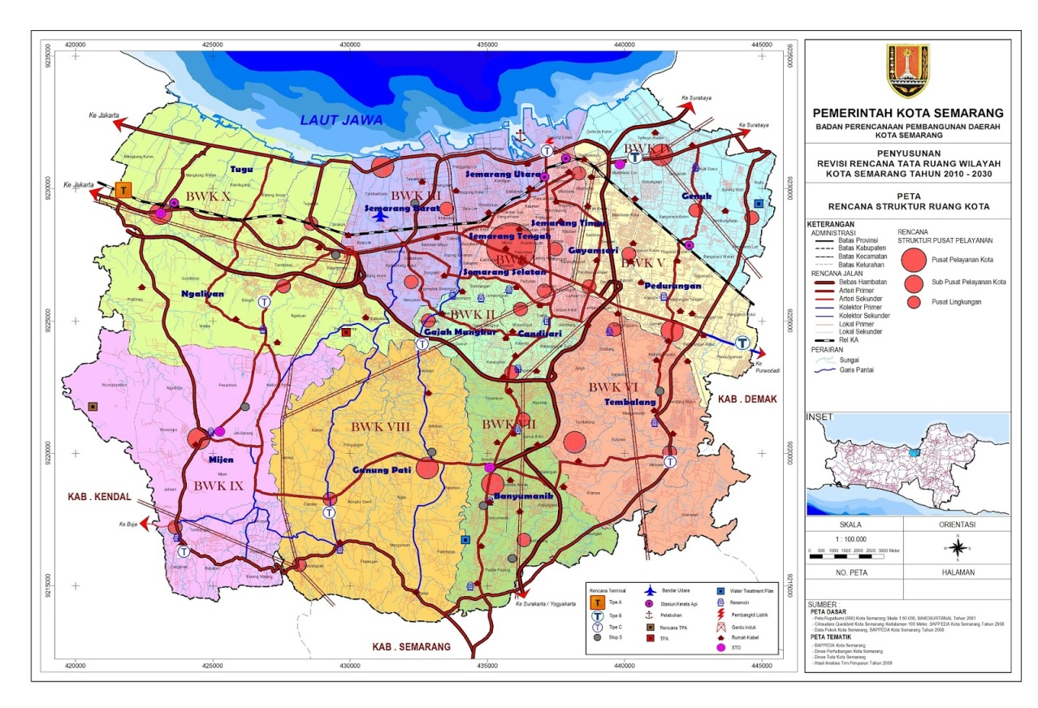
Gambar 9. Peta GIS Struktur Ruang
Seperti halnya gambar 9 diatas, maka apakah letak kaster UMKM lain yang ada di Kota Semarang sudah sesuai dengan peta peta Strategis, pola ruang, dan struktur ruang dapat dideteksi dengan ketiga peta GIS tersebut.
KESIMPULAN
Hasil identifikasi dan analisis ditentukan persyaratan pembangunan ekonomi Kota Semarang. Persyaratan tersebut adalah pemenuhan informastruktur dan transportasi, penataan ruang dan perencanaan pembangunan sesuai RT/RW, potensi alamiah, dan produk unggulan serta kawasan industri. Dari persyaratan tersebut selanjutnya dikembangkan menjadi bentuk data dan informasi yang berguna untuk klaster UMKM dan potensi wilayah baik berupa informasi teks, grafik, dan peta. Hasil desain adalah database terintegrasi antara klaster UMKM, potensi wilayah dan peta yang diwujudkan dalam bentuk antar muka pengguna sistem informasi.
Penelitian ini perlu dilanjutkan untuk dilakukan pengujian secara komprehensif seperti white box dan black box. Tujuannya agar dapat diimplementasikan pada dinas terkait guna memudahkan dan membantu pengambilan keputusan bagi para stagholder.

UCAPAN TERIMA KASIH
Penulis mengucapkan terimakasih kepada Dirjen DIKTI yang berperan dalam memberikan pendanaan penelitian ini sehingga dapat terlaksana dengan baik.

DAFTAR PUSTAKA
Badrudin, Rudy, 2012, Model Pengembangan Usaha Mikro Kecil Menegah Dengan One Village One Producs Untuk mengurangi Kemiskinan, Prosiding Seminar Nasional Dan Callfor Paper Pengentasan Kemiskinan Melalui Umkm: Komparasi Model Indonesia Dan Malaysia Yogyakarta, 5 Desember 2012
Bappenas, 2006, Panduan Pembangunan Industri: Untuk Pembangunan Ekonomi Daerah Berdaya Saing Tinggi, Direktorat Pengembangan kawasan Khusus, dan Teritnggal, Nappenas Jakarta.
Berry, A., Rodriquez, E. & Sandeem, H., 2001, Small and medium enterprises dynamics in Indonesia. Bulletin of Indonesian Economic Studies 37 (3): 363-384
BPS Kota Semarang, 2014, Semarang Dalam Angka, http://bappeda.semarangkota.go.id/v2/?cat=10 , diakses 18 Juli 2016
Fitriyanto, Ahmad M., 2013, Evaluasi Penggunaan Lahan Terhadap Rencana Tata Ruang Wilayah Kota Semarang Tahun 2011 – 2031 (Untuk Kecamatan Genuk, Pedurungan, Dan Gayamsari), Jurnal Geo Image Vol 2, No.2, http://journal.unnes.ac.id/sju/index.php/geoimage
Hidayat, A.N., 2010, Rancang Bangun dan Desain Sistem Informasi Geografis Profil Daerah Kota Blitar Berbasis Web, UIN-Maulana Malik Ibrahim- Malang
Indrayani, Emmy,dkk, 2011, Rancang Bangun Sistem Penunjang Keputusan Berbasis Web Untuk Penentuan Lokasi Ukm Retail Berdasar Faktor Demografi, Perilaku Konsumen Dan Pesaing Menggunakan Sistem Informasi Geografis, Hibah Bersaing, Universitas Gunadarma, http://publication.gunadarma.ac.id/bitstream/123456789/3389/1/Laporan%20Akhir%20Lengkap.pdf
Jumadi, Priyaono, 2010, Pemodelan Spatial Menggunakan Sistem Informasi Geografis (GIS) Berbasis Web untuk Pengelolaan Wilayah yang Terintegrasi Dengan Kebijakan pemerintah, Seminar nasional PJ dan SIG I, Universitas Muhammadiyah Surakarta
Perda Kota Semarang 2011, 2011, Rencana Tata Ruang Wilayah Kota Semarang Tahun 2011 – 2031, http://dtkp.semarangkota.go.id/ diakses 18 Juli 2016
Peraturan Walikota Semarang No.18 Tahun 2014, 2015, Rencana Kerja Pembangunan Daerah (RKPD) Kota Semarang Tahun 2015, http://bappeda.semarangkota.go.id/v2/?cat=10 , diakses 18 Juli 2016
Peraturan Walikota Semarang No.16 Tahun 2016, 2017, Rencana Kerja Pembangunan Daerah (RKPD) Kota Semarang Tahun 2017, http://bappeda.semarangkota.go.id/v2/?cat=10 , diakses 20 Agustus 2016
Rini, S., Latifah, N., 2014, Sistem Informasi Geografis UKM Desa Mejobo kabupaten Kudus, Porsiding – SNATIF , ISBN: 978-602-1180-04-4
Ruswandi, Agus, 2013, Kajian Penguatan Sistem Inovasi Daerah Jawa Barat, Jurnal Bina Praja (Akreditasi B), VOL. 5 NO. 1, Hal 27-34
Saleh, B., Hidayat, Y.D., 2016, Penggunaan Teknologi Informasi di Kalangan UMKM di daerah Perbatasan (Studi di Kabupaten Belu Propinsi Nusa Tenggara Timur), Jurnal Pokemmas, Vol.1 No.2, Hal 111-120

Saputra, I.D, 2012, Manajemen Peta Potensi Wilayah Berbasis WebGIS Menggunakan MapInfo dan KML File Pada Google Earth dan GoogleMaps,Jurnal Matrix, Vol. 2 No.3 November 2012.
Sukesti, F., Iriyanto, S., 2011, Pemberdayaan UKM : Meningkatkan Komoditas Unggulan Ekspor Ukm Dalam Rangka Pengembangan Ekonomi Daerah (Studi Pada Ukm Di Jawa Tengah)
Sunaryanto, Lasmono T., 2010, Kajian Strategi Pengembangan Klaster Usaha Mikro Kecil dan Menengah (UMKM) berbasis Teknologi Informasi (TI), Hibah Kompetensi, UKSW-DIKTI
Tambunan, Tulus, 2008, Ukuran Daya Saing UKM dan Koperasi, Universitas Trisaksi- Kadin Indonesia.
Tavip I., Baroto, dkk, 2009, City Branding Surabaya Sebagai Pusat Industri Kreatif Nasional, Hibah Penelitian Stranas, ITS, http://digilib.its.ac.id/ diakses 18 Juli 2016

